Nombre: Juan Ignacio

Apellido: Vera

Legajo: 1-39205262/15

Tema: Tema 3

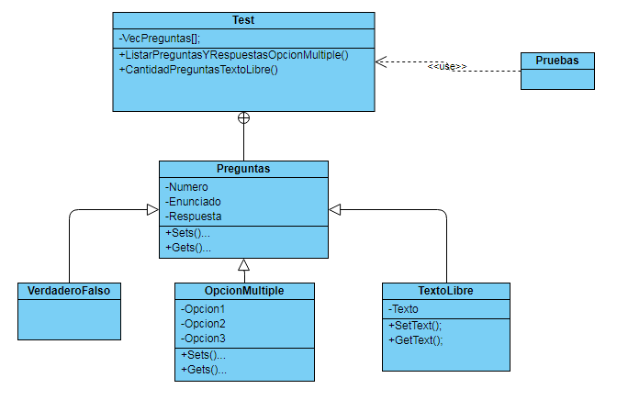

**import** java.util.Vector;

**public** **class** **Test**

{

**protected** **Vector** vecPreguntas;

**public** **Test**(**int** cantidadPreguntas) {

**super**();

**this**.vecPreguntas=**new** Vector(cantidadPreguntas);

}

**public** **void** **addPregunta**(**Preguntas** a)

{vecPreguntas.addElement(a);}

**public** **void** **quitarPregunta**()

{vecPreguntas.remove(vecPreguntas.lastElement());}

**public** **void** **quitarTodo**()

{vecPreguntas.removeAllElements();}

**public** **void** **ListarPreguntasYRespuestasOpcionMultiple**()

{

**for**(**int** **i**=0;i<**this**.vecPreguntas.size();i=i+1)

{

**Preguntas** **a**=(**Preguntas**)**this**.vecPreguntas.elementAt(i);

**if**(a **instanceof** **OpcionMultiple**)

{

**OpcionMultiple** **a1**=(**OpcionMultiple**)a;

**System**.***out***.println(a1.getEnunciado());

**System**.***out***.println(a1.getRespuesta());

}

}

}

**public** **int** **CantidadPreguntasTextoLibre**()

{

**int** **cantidadTextoLibre**=0;

**for**(**int** **i**=0;i<**this**.vecPreguntas.size();i=i+1)

{

**Preguntas** **b**=(**Preguntas**)**this**.vecPreguntas.elementAt(i);

**if**(b **instanceof** **TextoLibre**)

{

**TextoLibre** **b1**=(**TextoLibre**)b;

cantidadTextoLibre=cantidadTextoLibre+1;

}

}

**return** cantidadTextoLibre;

}

}